**Alunos:** Vitor Antenor Pedro, Willian Liberado de Castro

**Trabalho Prático**

**Requisitos Funcionais Sistema de Telefonia Móvel:**

* O usuário poderá cadastrar-se como cliente informando o seu nome, cpf, data de nascimento, endereço, email e senha.
* A efetuação do login se dará com a informação de cpf e senha do usuário.
* A empresa criará um novo telefone informando apenas o seu número de forma que para ativar o resto de seus atributos ele precisará ser comprado por um cliente, vinculando a um cpf e efetuando a primeira recarga.
* A empresa poderá cadastrar um novo plano informando seu tipo o limite de número de ligações, limite de sms a franquia de internet, seu valor e sua duração.
* Tela inicial, por meio dela pode-se ver o saldo do usuário relativo aos seus números e plano ativo relativo a cada número pertencente ao usuário, como também sua fatura, consumo de internet, ligações e sms.
* O usuário poderá acessar a tela de perfil para editar seus dados pessoais e visualizar os dados fornecidos.
* Tela de planos, nela aparece a lista dos planos existentes e permitirá que o usuário altere seu plano ativo para cada linha pertencente a ele apenas ao escolher um novo plano e escolher ativá-lo, porém para a ativação final desse plano será necessário ter saldo suficiente na referida linha telefônica.

**Requisitos Não-Funcionais Sistema de Telefonia Móvel:**

* Tela de login, para a segurança e definição da conta que irar acessar protegendo assim os dados dos clientes e das linhas telefônicas.
* Seu design deve ser de fácil compreensão e uso para evitar perdas financeiras pelo usuário.
* O sistema deverá ser extremamente fluido pois o volume de acessos diários será potencialmente grande.
* Deve ser desenvolvido de forma modularizada com padrão MVC e DAO para uma manutenção mais assertiva e facilitada.

**Diagrama de caso de uso:**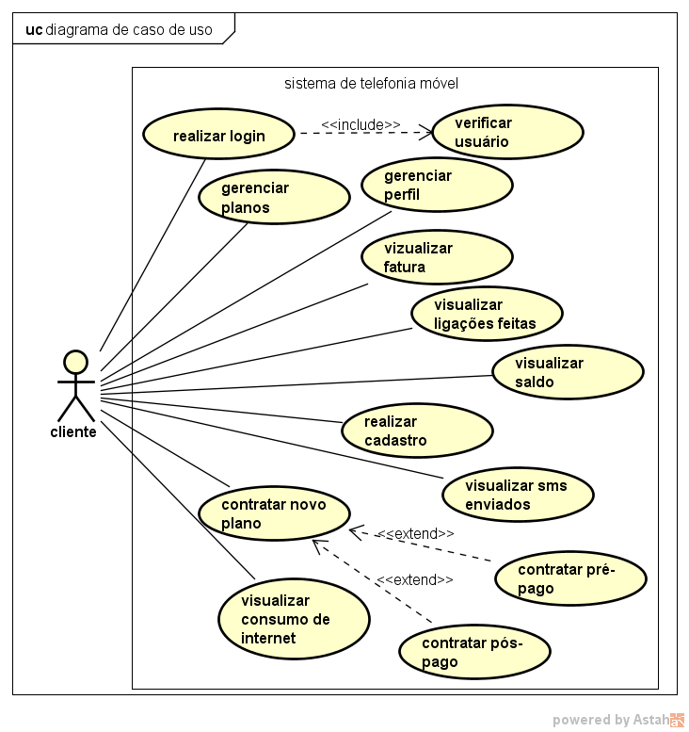

**Diagrama de classe:** 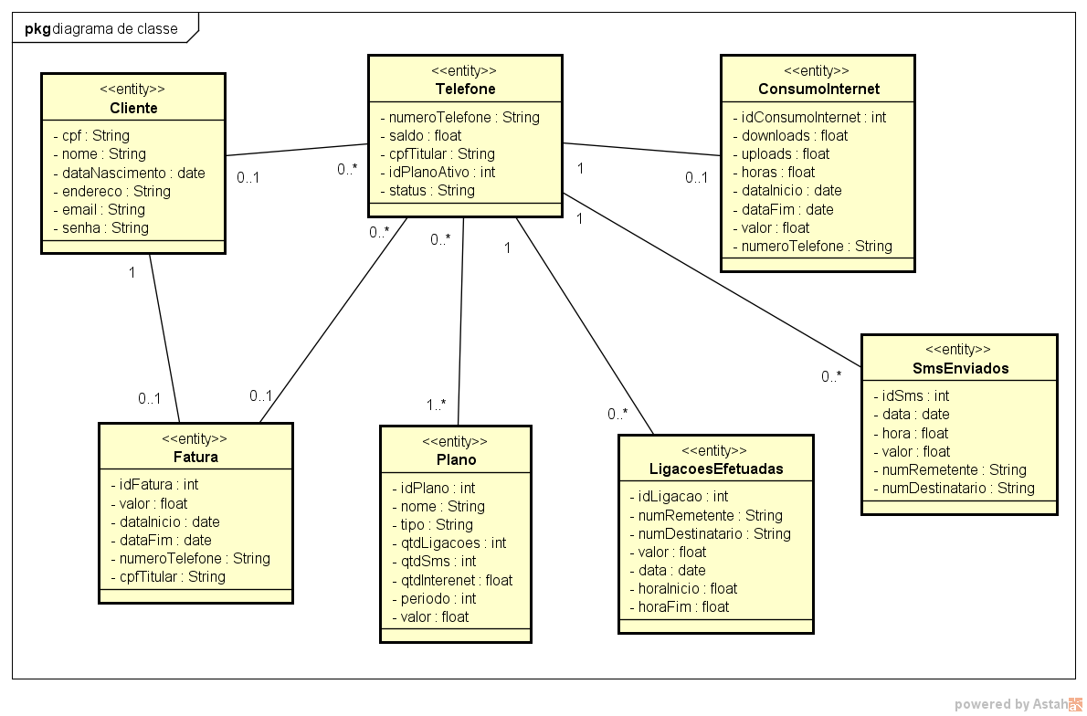

**Diagrama de estados:**

